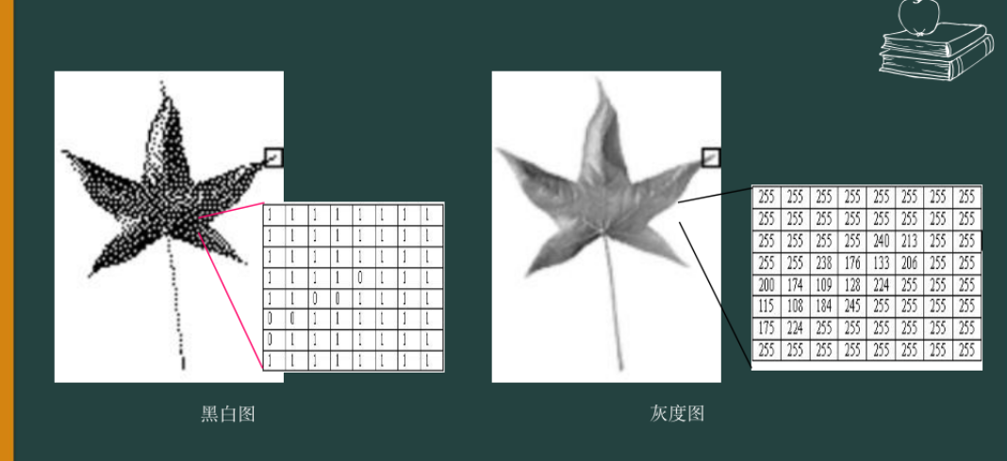

左边占8个字节，右边为64个字节

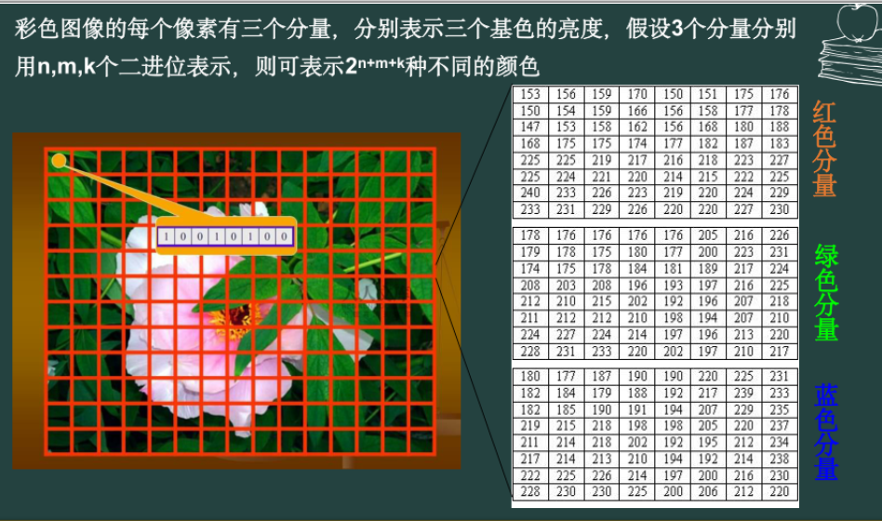

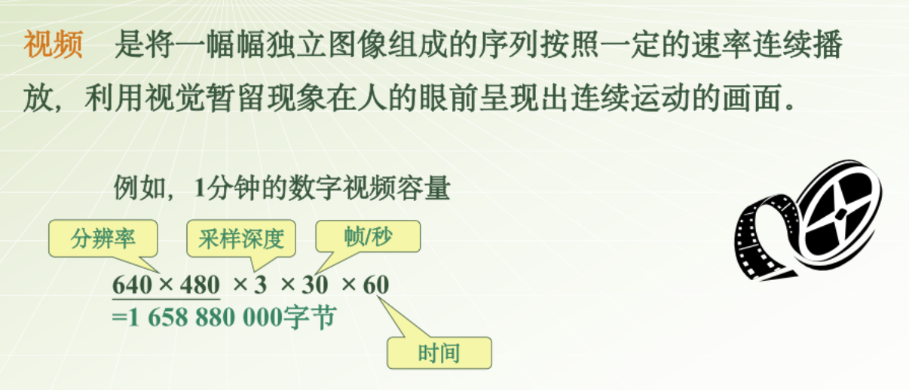

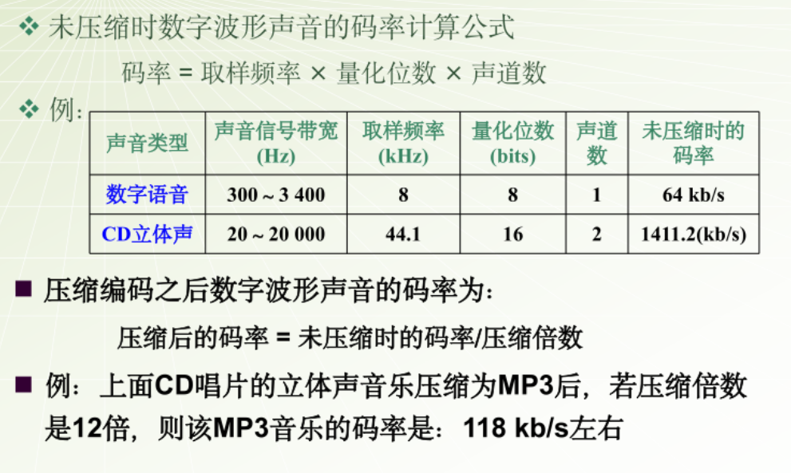

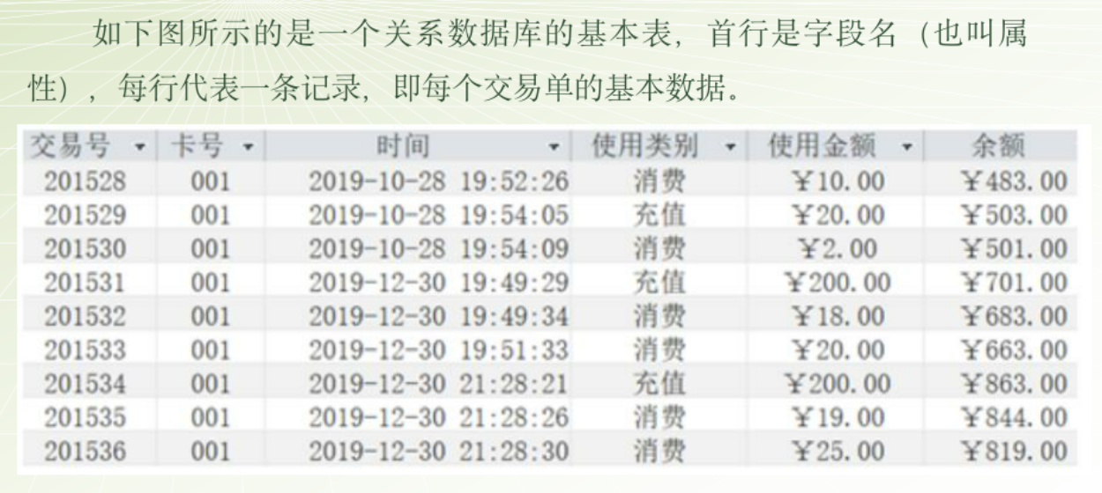

这里面的内容保持相同

了解算法特征，掌握流程图和伪代码使用

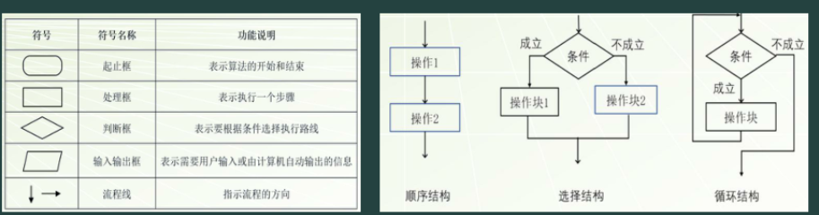

了解伪代码中的各类算法、复杂度学习

搞清楚选择排序和冒泡排序

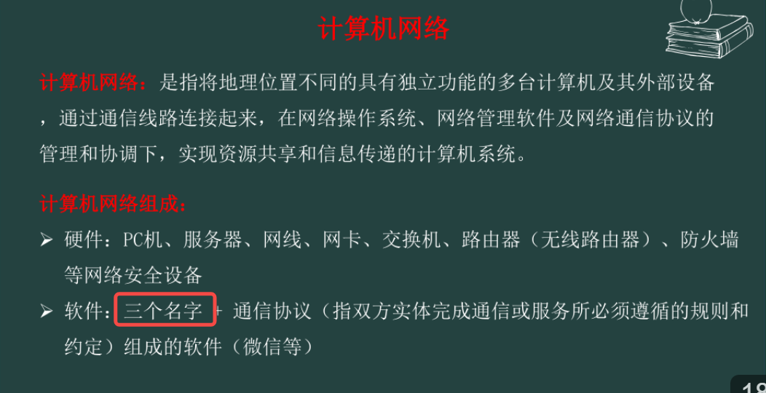

星型拓扑安全性高，不容易全部断网，

PCPRE协议，HTTP协议 HTTPS协议加密更安全

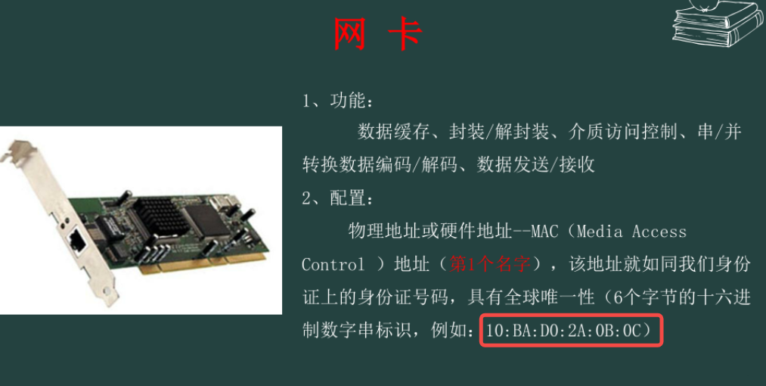

红色框框：6个字节，48个比特

集线器HUB，要具备能识别接受信息电脑能力

网络交换机Switch能够做到数据通信

第一名字为MAC地址，虽然是唯一的，但是不出家门的地址，类似家中喊你的小名，如贝贝。但可以认出那个人，

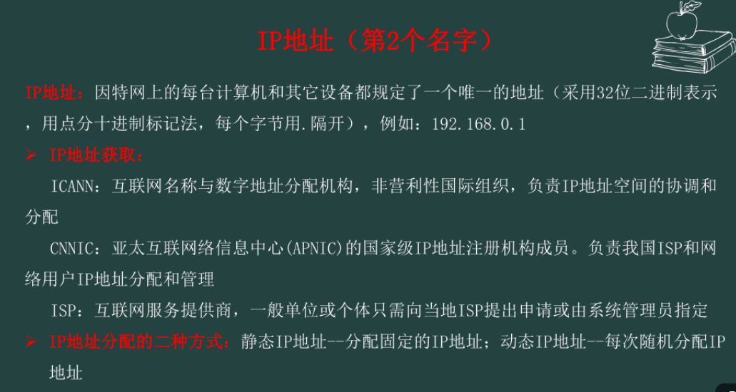

IP地址存在计算机硬盘中，属于操作系统参数，可以修改！互联网中公开的大名。IP外面用，可以定为到那个家

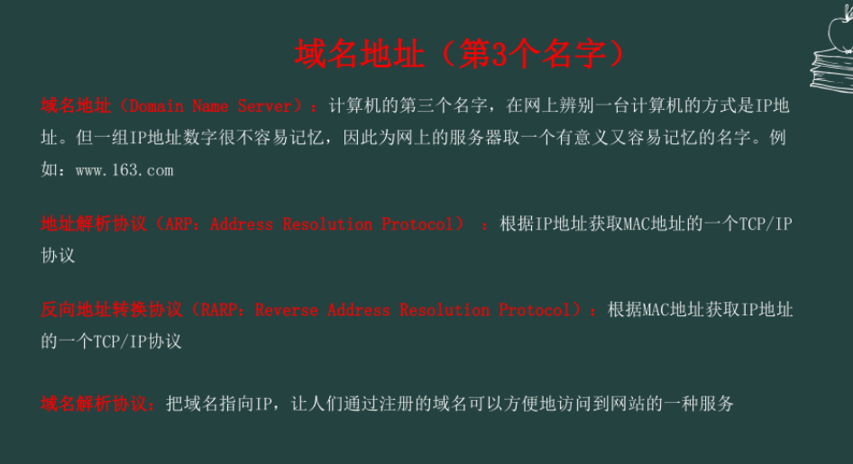

云计算，虚拟化的大型电脑。

大数据的知识点难考

信息安全技术老师比较担心内容会考数学

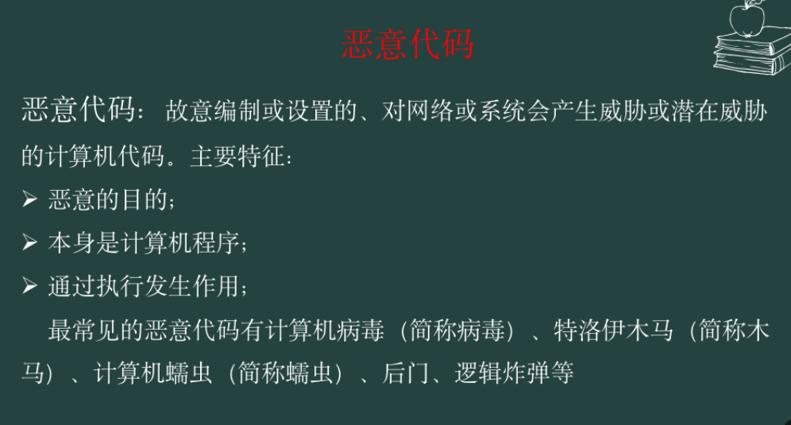

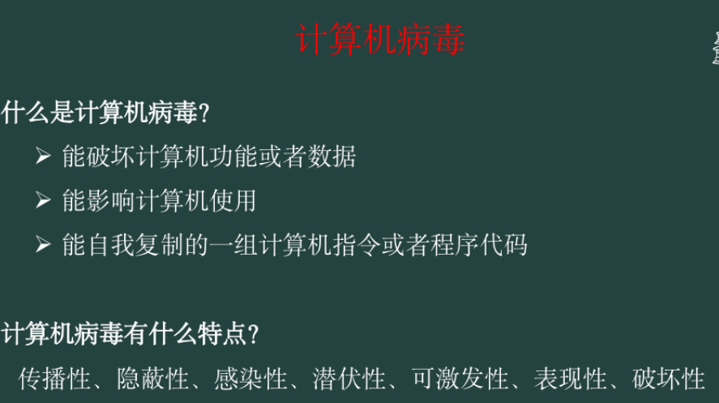

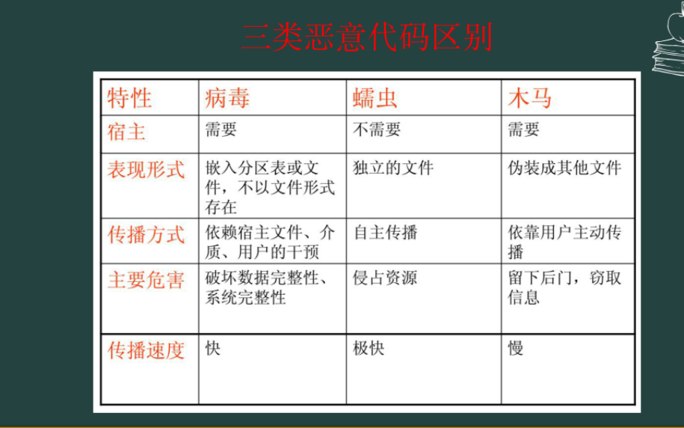

掌握木马概念

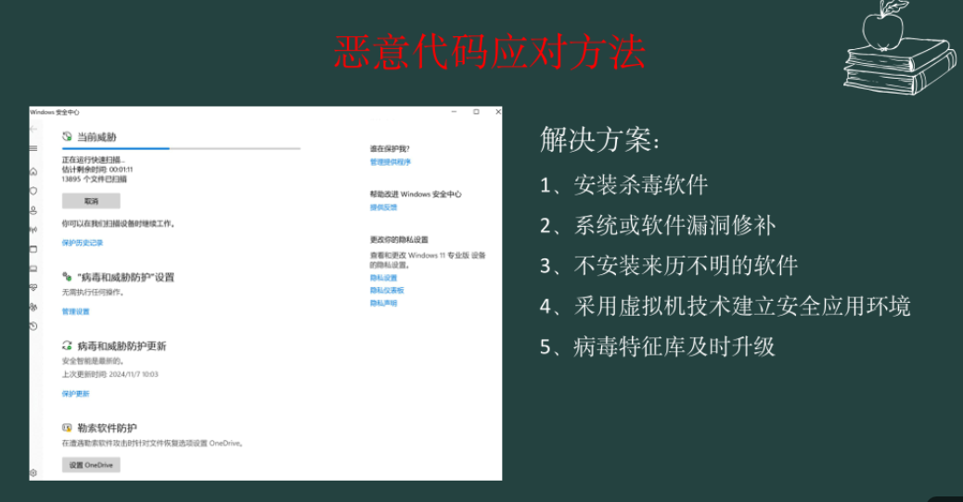

掌握防火墙技术 考试的生活来源于生活并应用

